

Witajcie Kochani!

Pragniemy Wam przypomnieć, że 22 kwietnia obchodzony jest ****Dzień Ziemi.** T**o coroczne wydarzenie obchodzimy w celu promowania ochrony środowiska, rozszerzania świadomości ekologicznej oraz życia w zgodzie z naturą. Z tej okazji przygotowaliśmy Wam linki do ciekawych zajęć o tematyce związanej ze środowiskiem naturalnym i jego ochroną. Mamy nadzieję, że z pośród przygotowanych materiałów, będziecie mogli znaleźć coś dla siebie. Nasze propozycje:

BAJKI EDUKACYJNE:

* Ekologiczny dom - bajka edukacyjna

https://www.youtube.com/watch?v=PYd88-RyaLs

* W kontakcie z naturą - dla dzieci

https://www.youtube.com/watch?v=zleExE18fqQ

* Czysto, ładnie i bez śmieci - rady Pana śmietnika dla wszystkich dzieci

https://youtu.be/uWLFOUKkzGA

* Segregujmy dla przyszłości (film animowany edukacyjny)

https://www.youtube.com/watch?v=xU5dox9wVlQ

PIOSENKI:

* „Ekodzieci”

https://www.youtube.com/watch?v=0tP21bHL2K4

* „Sprzątanie Ziemi”

https://www.youtube.com/watch?v=wzuAW3NfMHQ

* „Ekologia”

https://www.youtube.com/watch?v=tRjjS-Pw9Fg

* ZoZi - Świat w naszych rękach (ekologiczna piosenka dla dzieci)

https://www.youtube.com/watch?v=pRNtFXew_VE

* Śmieci- piosenka

https://www.youtube.com/watch?v=yn0ZYgO7AT0

* Śpiewające Brzdące - Nasza planeta - Piosenki dla dzieci

https://www.youtube.com/watch?v=1MZovZPTP7I

* „Ziemia to wyspa zielona”

https://www.youtube.com/watch?v=-ZQTnkXpcCA

ZBIÓR WIERSZY I INSCENIZACJI O TEMATYCE EKOLOGICZNEJ:

* http://zostaneko.blogspot.com/p/ekologiczna-poezja.html
* https://eduzabawy.com/wierszyki/agata-dziechciarczyk/ziemia/
* https://eduzabawy.com/wierszyki/agata-dziechciarczyk/dbam-o-ziemie/

KOLOROWANKI:

* http://www.supercoloring.com/pl/kolorowanki/szczesliwego-dnia-ziemi
* https://eduzabawy.com/kolorowanki-do-drukowania/dzien-ziemi/

KRZYŻÓWKI:

* https://www.szkolneinspiracje.pl/krzyzowka-z-okazji-dnia-ziemi/
* https://www.printoteka.pl/pl/materials/item/3175

KROPKOWANKI:

* http://www.supercoloring.com/pl/kropkowanki/swieta/dzien-ziemi

KODOWANIE:

* https://przedszkouczek.pl/wp-content/uploads/2020/03/KodowanieOdpady.pdf

MEMORY: (do pobrania i wydruku)

* https://drive.google.com/file/d/0B5aoVxlVvTyyWnFoOTRoSkZVVGc/view

PRACA PLASTYCZNA:

* https://eduzabawy.com/kreatywnie-z-dzieckiem/malgorzata-wojkowska/praca-plastyczna-chronimy-ziemie/
* https://pl.pinterest.com/pin/179440366385652704/

POKAŻ, ŻE JESTEŚ EKO:

* Znajdź w szafie koszulkę, którą chcesz przeobrazić w ekokoszulkę. Przygotuj farby akrylowe brązową i zieloną. • Do środka koszuli włóż starą gazetę, aby farba nie przebijała.
* Pomaluj wewnętrzną stronę swojej dłoni i fragment przedramienia brązową farbą, rozłóż szeroko palce i odbij rękę na koszulce, tak aby powstał pień drzewa.
* Umyj rękę.
* Następnie zanurzaj palce w zielonej farbie i odbijaj na koszulce tworząc liście.
* Gdy skończysz umyj dokładnie ręce. Farba akrylowa jest wodorozcieńczalna, ale łatwo ją zmyć dopóki nie zaschnie.
* Zostaw koszulkę do wyschnięcia. • Gdy farba na koszulce wyschnie, zaprasuj obrazek gorącym żelazkiem (link do instrukcji obrazkowej poniżej).
* https://www.ekokalendarz.pl/wp-content/uploads/pakiet-04-22-Światowy-Dzień-Ziemi.pdf

ZABAWA:

* http://dzieciakiwdomu.pl/2016/01/jak-kreatywnie-wykorzystac-plastikowe-nakretki-w-pracy-i-zabawie-z-dziecmi.html

UWAGA!

zadanie dla chętnych:

wykonaj samodzielnie plakat

propagujący ochronę Ziemi

Chrońmy naszą Ziemię!

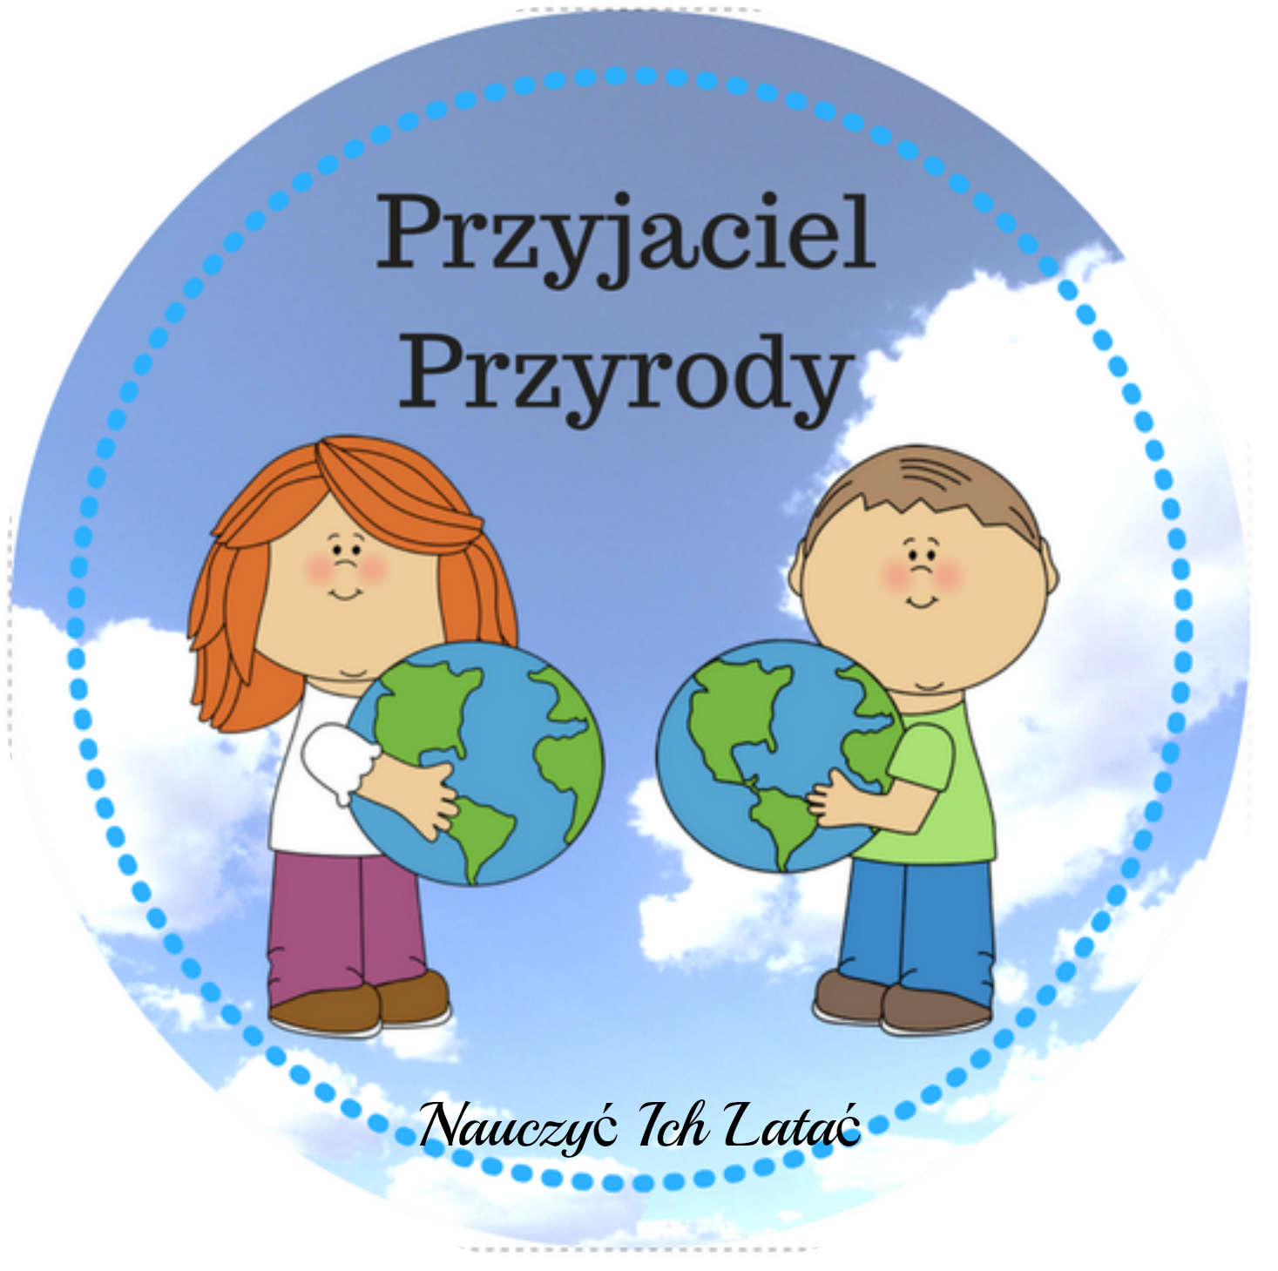

Życzymy Wam dobrej zabawy!

